微信公众号：浙考神墙750 浙江高考墙750 QQ：2754808740

绝密★考试结束前

2023～2024学年第二学期浙江省县域教研联盟高三年级模拟考试

历史

命题：义乌市教育研修院 审题：柯桥区教师发展中心 瑞安市教育发展研究院

考生须知：

1．本卷满分100分，考试时间90分钟；

2．答题前，在答题卷指定区域填写班级、姓名、考场、座位号及准考证号并核对条形码信息；

3．所有答案必须写在答题卷上，写在试卷上无效，考试结束后，只需上交答题卷；

4．学生可关注“启望教育”公众号查询个人成绩分析。

一、选择题I（本大题共15小题，每小题2分，共30分。每小题列出的四个备选项中只有一个是符合题目要求的，不选、多选、错选均不得分）

1．中国有着五千多年悠久灿烂的文化。中华优秀传统文化是中华民族五千多年的智慧结晶，承载着中华民族的精神追求。下列选项中，由春秋时期思想家提出且体现民本思想的是

A.“政之所兴，在顺民心；政之所废，在逆民心”

B.“民为贵，社稷次之，君为轻”

C.“贤者举而上之，富而贵之，以为官长”

D.“明主使其群臣不游意于法之外，不为惠于法之内”

2．中国古代水利工程的修建注重利用已有自然水系和地形环境，讲求因地制宜。观察下图，图中所示水利工程最初修建的主要目的是

A.灌溉良田，提高粮食产量

C.服务漕运，转运南方财赋

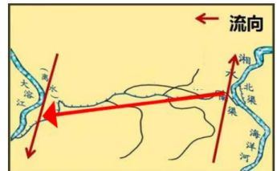

B.连接西南，加强边疆管理

D.运输物资，方便征服岭南

3．成书于东汉的《风俗通义》记载这样一件事：杜士娶亲，张妙到杜士家做客。酒宴后“张妙缚杜士，捶二十下，又悬足指”，结果杜士死亡。当时精通《尚书》的鲍昱为汝南太守，对此案进行判决说：“酒后相戏，原其本心，无贼害之意，宜减死。”造成鲍昱如此断案的主要原因是

A.东汉时期法律制度还不够完备

C.黄老无为思想是汉代治国理念

B.儒家思想逐步融入法典

D.豪强地主干预司法实践

4．述及古代南方经济，司马迁在《史记》中留下了“楚越之地······无积聚而多贫。是故江淮以南，无冻饿之人，亦无千金之家”的记载；沈约在《宋书》中则描述为“地广野丰，民勤本业，一岁或稔，则数郡忘饥·······鱼盐杞梓之利，充仞八方，丝绵布帛之饶，覆衣天下”。这一变化反映了

A.汉代以来南方经济实力逐渐超越北方

B.南北朝时期南方经济发展成就突出

C.中国的经济重心在宋代已经完成南移

D.中国古代重农抑商政策缺乏延续性

高三历史试题 第1页（共7页）

微信公众号：浙考神墙750 浙江高考墙750 QQ：2754808740

5．下表为三国初期至唐朝初期中国人口变动趋势。对表格数据的解读，不正确的是

三国初期至唐朝初期中国人口的变动趋势（220～624年）

|  |  |  |  |  |
| --- | --- | --- | --- | --- |
| 时期 | 公元纪年 | 实际控制疆域内人口  （万人） | 当前中国版图内人口  （万人） | 年均增长率（％） |
| 三国初期 | 220 | 1200 | 1900 |  |
| 三国末期 | 265 | 2279 | 2754 | 8.25 |
| 西晋末期 | 300 | 3001 | 3479 | 6.68 |
| 东晋十六国末期 | 400 | 2780 | 3228 | -0.75 |
| 南北朝北魏与梁 | 520 | 4940 | 5340 | 4.19 |
| 南北朝末期 | 581 | 4130 | 4530 | -2.70 |
| 隋朝末期 | 609 | 5032 | 5542 | 7.20 |
| 唐朝初期 | 624 | 1538 | 2500 | -53.07 |

表中数据摘自路遇、滕泽之《中国人口通史》

A.长期分裂的政治局面一定程度影响数据统计的真实性和准确性

B.西晋的短暂统一和“黄籍”制度对人口数据的增长有正面作用

C.隋朝社会经济发展和“大索貌阅”推动了人口数据的较快增长

D.唐朝贞观年间虽然政治开明但社会经济其实并未得到恢复发展

6．文学作品也是呈现历史信息的载体，让历史更为具象化、形象化。“岂不念，疆圻蹙；岂不念，徽钦辱，念徽钦既返，此身何属。千载休谈南渡错，当时自怕中原复。笑区区、一桧亦何能，逢其欲。”明代文徵明《满江红·拂拭残碑》对历史的议论就颇有见地。这有助于我们认识

A.强秦速亡

B.匈奴灭晋

C.南宋偏安

D.清军入关

7.1567年，福建巡抚、都御史涂泽民上书曰“请开市舶，易私贩为公贩”。明穆宗批准了这一奏请，同意解除海禁，调整海外贸易政策，将位于漳州口岸的月港作为沿海民众出海贸易的港口，史称“隆庆开关”。这一事件

A.标志着朝贡贸易体制被废弃

C.导致自给自足的自然经济解体

B.一定程度上为张居正改革创造条件

D.因导致白银大量外流而无法长期推行

8.1896年创刊的《时务报》是清末维新派的重要言论机关报。该报政论，大多出于梁启超的手笔。此外，该报还发表了严复、徐勤等人宣传废科举、复民权、设议院、行立宪等带有资产阶级民主主义启蒙色彩的文章，受到广泛欢迎。发刊不到半年，迅即销行7000余份，最多时达到1.7万份，“举国趋之，如饮狂泉”。这说明 浙考神墙750

①维新派有效利用新式媒介开启民智

③维新变法运动具备了可靠的社会基础

②梁启超为变法运动创造了有利社会环境

④爱国人士急切要求革故鼎新的心声强烈

A.①②③

B.①③④

C.①②④

D.②③④

9．孙中山的某一政治思想既是对西方民主制度的继承和发展，又是对中国传统文化的吸收与创新，被认为是“洋为中用、古为今用”的产物。符合上述特征的政治理论是

D.责任内阁

10．某将领在给夫人的信中写道：“余此次奉命固守东瓜（同古），因上面大计未定，其后方联络过远，敌人行动又快，现在孤军奋斗，决以全部牺牲以报国家养育！为国战死，事极光荣。”这封家书的写作背景是

A.反清革命运动风起云涌，黄花岗起义引起全国震动

B.五权宪法

C.君主立宪

A.三权分立

B.八路军开展敌后游击战争，日军对根据地进行大“扫荡”

C.世界反法西斯统一战线形成，中国远征军入缅作战

D.朝鲜战争爆发，中国人民志愿军开赴朝鲜战场抗美援朝

11．下图为1979年1月4日《天津日报》刊登的“蓝天牙膏”广告。这是改革开放后在中国内地发布的第一个商品广告。一石激起千层浪，当时香港《大公报》敏锐地评论道：“广告的出现犹如一声长笛，标志着中国经济的巨轮开始起航。”该广告

高三历史试题 第2页（共7页）

微信公众号：浙考神墙750 浙江高考墙750 QQ：2754808740

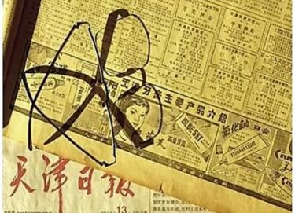

①标志着广告首次在中国内地出现

③带有思想解放的积极意义

“蓝天牙膏”广告

②开启了社会主义市场经济建设

④折射出中国改革开放的探索历程

A.①④

B.②④

C.③④

D.①③

12．他是古希腊数学家、哲学家、教育家。公元前387年，他在雅典创办一所学园，并亲自任教和从事学园的管理达40年之久。他认为整个物质世界是依照数学原则设计的，即“神永远按几何规律办事”。故而，在他的学园门口写着“不懂几何者不得入内”。下列关于“他”的表述，正确的是

A.力图用理性的思维方式认识和解释世界

B.深受基督教神学思想束缚

C.对欧洲科学知识系统的形成产生重要影响

D.编写的《几何原本》流传后世

13．右图是几内亚邮政局2008年发行的一枚邮票。邮票把航海家哥伦布和马铃薯放在了一起，其原因最有可能是

A.哥伦布首次把马铃薯带到非洲国家

B.马铃薯成为哥伦布远航的重要物资

C.马铃薯的传播得益于新航路的开辟

D.西方殖民侵略掠夺了非洲大量资源

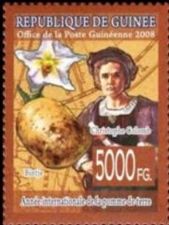

14．马克思指出：“这次革命的新特点在于人民在首次起义之后没有解除自己的武装，没有把他们的权力拱手交给统治阶级的一群共和主义骗子手里；这次革命的新特点还在于·······他们把这次革命的真正领导权握在自己手中，同时找到了在革命胜利时把这一权力保持在人民自己手中的办法，即用他们自己的政府机器去代替统治阶级的国家机器、政府机器。”这段话

A．正确分析了1848年欧洲革命特点

C.旨在肯定马克思主义的指导作用

B.总结了巴黎公社的宝贵经验

D.重在宣传十月革命伟大意义

15．右图是英国漫画家伊林沃思绘制的名为“空中走廊”的漫画。漫画中，通往柏林的道路由苏军设立岗哨，栏杆中间指示牌上写着“禁止入内”。画面上方两架飞机的机身上写着“增长的空中援助”，而画成斯大林脸型的蝙蝠上写有恐慌、谎话和谣言等字眼。对该漫画的解读，正确的是

A.漫画作者不属于事件当事国，观点比较中立客观

B.用艺术手段再现美苏在冷战中的第一次严重对峙

C.漫画反映了苏联陆军强大但空中力量远逊于美国

D.揭示美苏对抗，是研究苏联冷战政策的一手史料

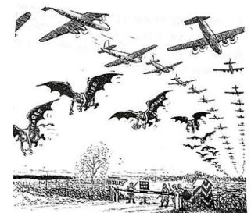

标题《空中走廊》创作时间：1949.4

高三历史试题 第3页（共7页）

微信公众号：浙考神墙750 浙江高考墙750 QQ：2754808740

二、选择题II（本大题共6小题，每小题3分，共18分。每小题列出的四个备选项中只有一个是符合题目要求的，不选、多选、错选均不得分）

16．明朝后期思想家李贽认为：“夫六经、《语》、《孟》，非其史官过为褒崇之词，则其臣子极为赞美之语······孰知其大半非圣人之言乎？纵出自圣人，要亦有为而发，不过因病发药，随时处方，以救此一等懵懂弟子、迂阔门徒云耳。药医假病，方难定执，是岂可遽以为万世之至论乎？”对此观点的解读，正确的是 浙考神墙750

A.陆王心学衍生出的思想解放倾向对封建传统思想产生冲击

B.明代学者恪守孔孟正统人本思想重新建构起儒家伦理秩序

C.虽能丰富中华文化理论思维但其本质依然是宣扬封建礼教

D.君主专制制度的高度强化引发学者对封建集权体制的批判

17．仔细观察下面的示意图，图中所示路线反映的史实是

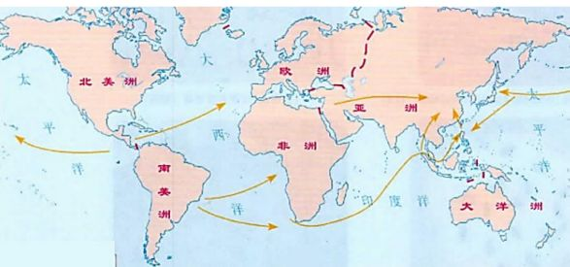

A.丝绸之路的发展 B.现代社会的移民 C.咖啡的世界之旅 D.玉米的广泛传播

18．张骞曾于公元前2世纪两度在西域开展外交活动，带回了大量关于汉朝以西欧亚大陆国家的基本信息。司马迁《史记》中的《大宛列传》主要便是根据张骞等人的报告撰写而成。这卷书中提到的大宛、大夏、安息、条支等国基本脱胎于塞琉古王国。“自大宛以西至安息，国虽颇异言，然大同俗，相知言。”这些国家之间存在的国际通用语言应是

A.匈奴语

B.希腊语

C.英语

D.汉语

19．“一棵大树虽经风雨的摧残，使它的种子飘摇零落；但春光一到，最先产生小树的地方，恐怕终还是在那棵大树的附近罢。”历史学者的这一比喻，可以用来说明

A.阿拉伯帝国文化繁荣的地理因素

C.工业革命最先爆发于英国的条件

B.文艺复兴产生于意大利的原因

D.印欧人迁徙对区域文化的影响

20．都铎王朝时期（1485年-1603年）的英国政体性质十分独特。一方面都铎王权空前强大，呈现出明显的君主专制倾向；另一方面，都铎诸王基本上是遵照“政治程序”行使其统治权的，处处表现出明显的法治特征。原本根本对立的专制和法治不合逻辑地共存于都铎政体中，形成奇特的“都铎悖论”现象。这一悖论存在的合理性在于

A.适应建立民族国家的时代任务

C.满足资产阶级革命的迫切需要

B.英国议会传统对王权的有效制约

D.普通法系与大陆法系的竞争共生

21.1919年《凡尔赛和约》在巴黎签订。法国元帅福煦听到消息后说：“这不是和平，这是20年的休战。”最终一语成谶，他的预言成为了证明凡尔赛和约“对德惩罚过重，埋下复仇种子”最常用的史料。然巴黎和会前法国总理嫌福煦态度强硬，不利和谈协商，明确拒绝福煦参会；美国总统威尔逊评价福煦是“记仇、盲目法国人的化身”。1923年，福煦还积极支持和策划法军占领德国鲁尔工业区。这样个性的人，会觉得严惩德国是个错误吗？有学者研究得出，福煦恰恰认为对德国的处罚过轻，而这个结论却与此前结论完全相悖。这说明

A.历史研究本无定论，治史艰难，“成一家之言”是历史学者的价值追求

B.史学研究重在推陈出新，历史学家需紧跟时势变化不断调整研究方向

C.定势思维影响历史解释，“重推导、弱灌输”有助于独立思考和理性判断

D.认识人物有一个摸索的过程，应当搜集和运用新材料去否定旧有结论

高三历史试题 第4页（共7页）

微信公众号：浙考神墙750 浙江高考墙750 QQ：2754808740

三、非选择题（本大题共4小题，22题14分，23题6分，24题20分，25题12分，共52分）

22．阅读材料，回答问题。（14分）

材料一 汉朝《刺史六条》的内容主要为：“一条，强宗豪右田宅逾制，以强凌弱，以重暴寡；二条，二千石（汉官秩，又为郡守的通称）不奉诏书遵承典制，倍公向私，旁诏守利，侵渔百姓，聚敛为奸；三条，二千石不恤疑狱，风厉杀人，怒则任刑，喜则淫赏，烦扰刻暴，剥戮黎元，为百姓所疾，山崩石裂，妖详讹言；四条，二千石选署不平，苛阿所爱，蔽贤宠顽；五条，二千石子弟侍怙荣势，请托所监；六条，二千石违公比下，阿附豪强，通行货路，损割政令也。”······唐朝《监察六法》在性质上属于地方监察法规，是唐朝“道察”体制的产物，内容主要为：“其一，察官人善恶；其二，察户口流散，籍账隐没，赋役不均；其三，察农桑不勤，仓库减耗；其四，察妖猾盗贼，不事生业，为私蠹害；其五，察德行孝悌，茂才异等，藏器晦迹，应时用者；其六，察黠吏豪宗兼并纵暴，贫弱冤苦不能自申者。”

-蔡质《汉官典职仪式选用》、欧阳修等《新唐书》等

材料二 宋仁宗曰：“朕惟天下之重，不可独治，付之郡守、县令而已；郡守、县令之贤与不肖，不可遍知，付之转运使、提点刑狱而已·····知州、军通判，自今按察所部官，须具实状以闻。”宋高宗诏：“监司之职，临按一路，寄耳目之任，专刺举之权。”宋孝宗诏：“监司、郡守毋得以宽剩为名，刬刷州县非正额钱物······如有违戾，许监司互相觉察。”南宋朱熹言：“兵也收了，财也收了，赏罚刑政一切收了，州郡遂日就困弱。”南宋湖南提刑孙逢吉言：“近年以来，为守令者，不修其官，以待考察，往往崇饰虚伪，撰造政绩。”

-徐松辑《宋会要辑稿》、李焘《续资治通鉴长编》等

（1）根据材料一，概括唐朝相比于汉朝在地方监察方面的变化。结合所学，简要说明唐朝对地方的监察被称为“道察”的原因。（6分）

（2）根据材料二，指出宋代最高统治者“遍知”地方官员的主要方式。结合所学，评价宋代的地方监察机制。（8分）

23．阅读材料，回答问题。（6分）

泰西各国咸设议院，每有举错，询谋金同：民以为不便者不必行，民以为不可者不得强。朝野上下，同德同心.....设无议院，民志能如是乎？然博采旁参，美国议院则民权过重，因其本民主也......中国户口不下四万万，果能设立议院，联络众情，如身使臂，如臂使指，合四万万之众如一人，虽以并吞四海无难也.....故欲行公法，莫要于张国势；欲张国势，莫要于得民心；欲得民心，莫要于通下情；欲通下情，莫要于设议院。中国而终自安卑弱，不欲富国强兵为天下之望国也则亦已耳。苟欲安内攘外，君国子民持公法以永保太平之局，其必自设立议院始矣！

-郑观应《盛世危言．议院》（1894年春）

根据材料，结合所学，简要评析郑观应的“议院观”。（6分）

微信公众号：浙考神墙750 浙江高考墙750 QQ：2754808740

24．拉美文明发展的历史值得认真研究与探讨。阅读材料，完成下列要求。（20分）

材料一

|  |
| --- |
| 玛雅主要神灵统计表 |
| 神灵 名字 职能 |
| 天神 伊扎姆·纳  药神、火神、赐给地球雨水，使土地适  合种庄稼，避免灾难  太阳神  健康、音乐、诗歌、书法（与羽蛇神相  关）  月亮神 伊希切尔 织、洪水  掌管各种水体、丰收、彩虹、分娩、纺  雨神恰克 掌管雨水充沛、避免干旱  羽蛇神 库库尔坎  掌握雨季、播种、收获、五谷丰登，太阳  神的化身 |

-樊森《挑战与应战-以玛雅文明的盛衰为例》

材料二 殖民经济中，蔗糖是最重要的出口产品。葡萄牙的种植园主及生产蔗糖的工厂主都属于特权阶级，掌握着政治、社会、经济权力。而且他们只要还在向政府纳税，就能获得王室强有力的支持······葡萄牙种植园的管理者早在16世纪30年代就开始从非洲进口奴隶。甘蔗种植和蔗糖加工等高强度的劳动，让奴隶们付出了沉重的代价······奴隶的死亡人数常常超过了出生人数，所以对奴隶劳动力的需求是持久的。

-（美）本特利、齐格勒《新全球史》

材料三 19世纪以来，许多拉丁美洲国家独立后经济上先后依附英国、美国。拉美政权无法避免国际大宗商品市场的波动与美联储货币政策的巨大影响，一旦大宗商品价格下跌，外资撤离，政治动荡也就接踵而至。而政党轮替通常意味着经济政策的大幅震荡。······在殖民地时期，欧洲移民的后代已经发展出与宗主国不同的民族认同。但西方性一直存在于拉美的血脉里，其主要语言与主导性宗教都来自西方。无须期待拉美摆脱这种“西方性”，真正重要的是，拉美能否在政治经济上摆脱西方尤其是美国的支配和压迫，为自身多元因素混合而成的传统获取自由舒展和生长的空间。······中国属于发展中国家，中国最为坚实的基础在于“第三世界”；只有当中国与全世界大多数民众站在一起的时候，才有可能凝聚起足够的力量，突破支配体系的“薄弱环节”。一个片面寻求“融入”支配体系的时代已经结束，一个更为自觉地建设更加公正的国际秩序的时代已经开启。

-摘编自章永乐《“离天堂太远，离美国太近”-从拉丁美洲看世界秩序的真相》

（1）根据材料一，概括指出古代玛雅人在宗教崇拜方面的特点。结合所学，从宗教角度指出玛雅文明在建筑方面所取得的成就。（5分）

（2）根据材料二，结合所学，分析黑奴贸易长期存在的原因，从“人口变动”角度概括近代欧洲人的殖民扩张所产生的影响。（7分）

（3）根据材料三，结合所学，举例说明拉美血脉里面的“西方性”。综合材料一二三，分析拉美国家努力“获取自由舒展和生长的空间”的必要性与可能性。（8分）

高三历史试题 第6页（共7页）

微信公众号：浙考神墙750 浙江高考墙750 QQ：2754808740

25．阅读材料，完成下列要求。（12分）

材料一 一些特殊的景观或环境，会唤醒人性中的真善美，升华为对自然、对人类、对民族、对国家的感情、信念、信仰，经过杰出人物的阐发和推广，形成价值观念、传统文化或坚定的信念，它们本身也因凝聚了历史，经历了沧桑，而演变为一种文化符号、精神象征、时代烙印、历史记忆。一条大河就是一首颂歌、一篇史诗、一部历史、一个时代！

-葛剑雄《黄河与中华文明》

材料二 图源：中国科学院地理科学与资源研究所《中国大河流域开发与国家文明发育》

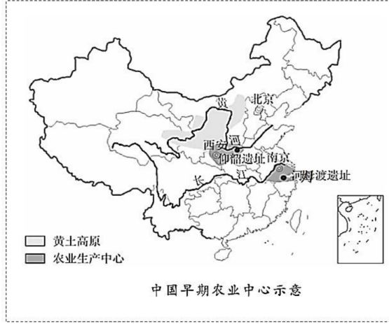

根据材料，结合中国相关史实，围绕河流与文明，自拟题目，写一篇历史小论文。（12分）（要求：立论正确，史论结合，史实充分，逻辑清晰，表述成文）